明石市のSC内書店に出店！バンダイ公式の「ガシャポン®」大型専門店
『ガシャポンバンダイオフィシャルショップ』未来屋書店明石店
2023年11月10日(金)オープン！
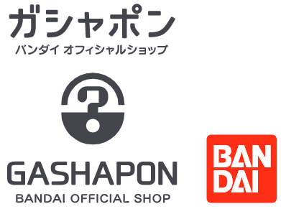
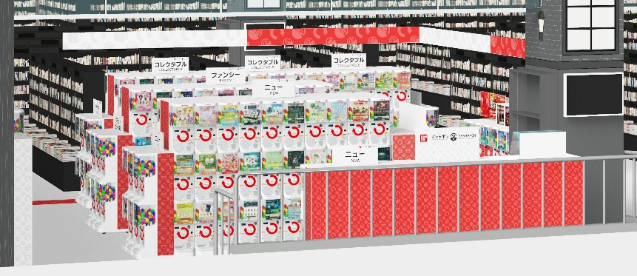

イオングループの株式会社未来屋書店（本社：千葉県美浜区、代表取締役社長：松田裕史 以下、未来屋書店）は、2023年11月10日(金)兵庫県明石市イオン明石店2番街2階、未来屋書店明石店内に「ガシャポンバンダイオフィシャルショップ」未来屋書店明石店をオープンいたします。
近年カプセルトイ業界では、大型のカプセルトイ専門店が増加し、身近なエンターテインメントとして多くのお客さまに楽しまれています。当社は株式会社バンダイナムコアミューズメントとの新たな取り組みとして2022年12月にはじめて「ガシャポンバンダイオフィシャルショップ」を未来屋書店内に導入し、今回16店舗目となります。当ショップではバンダイの新商品を全て取りそろえ、ここでしか味わえない「ガシャポン体験」を提供することで、「ガシャポン」の新たな魅力を発信していきます。
また書店ならではのガシャポン体験をお届けするべく、随時お客さまへキャンペーン情報の発信等を行ってまいります。さらにガシャポン売り場、本売り場それぞれで相互総客を目的とした売り場イメージの統一や各種告知も実施していく予定です。

▼『ガシャポンバンダイオフィシャルショップ』の魅力
1：バンダイのカプセルトイ新商品をすべて取りそろえている！
2：オンライン店で購入した商品を店舗にて受け取ることができる！
3：オフィシャルショップならではの「ガシャポン体験」ができる！
※オンライン店で購入した商品の店舗受け取りは、現在準備中です。あらかじめご了承ください。

施設概要
施設名称 | ガシャポンバンダイオフィシャルショップ未来屋書店明石店
所在地 | 兵庫県明石市大久保町ゆりのき通り2丁目3-1 イオン明石店2番街 2F
営業時間 | 10:00～21:00
施設面積 | 57.7㎡（約17.4坪） | 設置面数 | 300面
公式サイト | https://bandainamco-am.co.jp/others/gashapon-bandai-officialshop/store/akashi/
1：バンダイのカプセルトイ新商品をすべて取りそろえている！
バンダイのカプセルトイ新商品をすべて取りそろえ、豊富な商品ラインアップを展開。また『ガシャポンバンダイオフィシャルショップ』公式WEBサイトから商品の販売状況をリアルタイムで検索することができます。
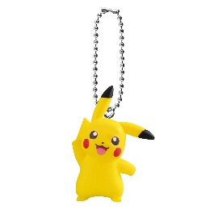 | 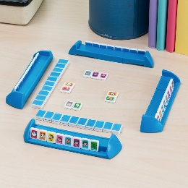 | 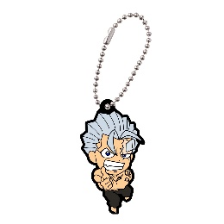
ポケットモンスター  スイングコレクション07 | カプキャラ ミニチュアドンジャラ  ドラえもん | アンデッドアンラック  カプセルラバーマスコット
スイングコレクションに07弾が登場！06弾に続きパルデア地方のポケモンをラインアップ！  価格：300円/1回(全5種)  ©Nintendo・Creatures・GAME FREAK・TV Tokyo・ShoPro・JR Kikaku ©Pokémon | 絵合わせゲームドンジャラがそのままミニチュアに！  価格：800円/1回(全2種)  ©Fujiko-Pro, Shogakukan, TV-Asahi, Shin-ei, and ADK | アニメ作品「アンデッドアンラック」のラバーマスコットが登場！  価格：300円/1回(全7種)  © 戸塚慶文／集英社・アンデッドアンラック製作委員会

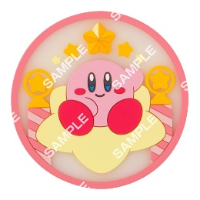 | 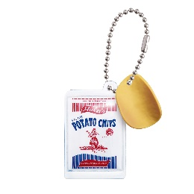 | 
【フラットガシャポン】  星のカービィ クリアラバーコースター | フラ印（Hula Brand）  ミニシャカシャカチャーム | ホワイトタイガーとブラックタイガー  カプセルラバーマスコット
クリア感がかわいいラバーコースターがフラットガシャポンに新登場！10×10cmの使いやすい大きめサイズです。  価格：400円/1回(全6種)  ©Nintendo / HAL Laboratory, Inc. KB23-9396 | 老舗ポテトチップスブランド「フラ印（Hula Brand）」の商品シリーズをミニシャカシャカチャームで展開！ハワイアンなかわいらしいデザインも再現！  価格：300円/1回(全5種)  ©Socio | 「ホワイトタイガーとブラックタイガー」のキャラクターがラバーマスコットになって登場！集めるとあの人気のイラストも再現できる！  価格：300円/1回(全7種)  ©nitorisasami

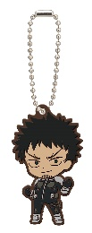 | 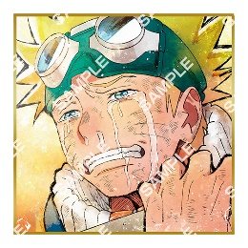 | 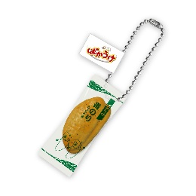
怪獣8号 カプセルラバーマスコット | 豆ガシャ色紙 NARUTO-ナルト- 疾風伝 | ばかうけ ミニチュアチャーム
怪獣8号よりカプセルラバーマスコットが登場！  価格：300円/1回(全8種)  ©防衛隊第3部隊 ©松本直也／集英社 | 金ふち色紙業界最小！（※バンダイ調べ）ナルトの泣きシーンに特化した新規描きおろしの色紙です。  価格：300円/1回(全8種)  ©岸本斉史 スコット／集英社・テレビ東京・ぴえろ | ばかうけがミニチュアサイズでガシャポンに登場！2023年発売のハロウィン限定デザインもラインアップ！  価格：300円/1回(全8種)  ©2000 DENTSU/KB
2：オンライン店で購入した商品を店舗にて受け取ることができる！
欲しい商品を確実に手に入れたいお客さまや、すぐに店舗へ足を運ぶことが難しいお客さまのために、バンダイナムコアミューズメントが運営する公式通販サイト「ガシャポンバンダイオフィシャルショップオンライン店」にて購入された商品を、店内のカウンターで受け取ることができます。
※店舗受け取りサービスは、後日開始予定です。

3：オフィシャルショップならではの「ガシャポン体験」ができる！
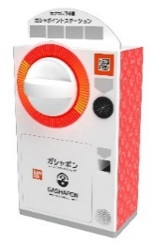
「ガシャっと回してポンと出る」がブランド名の由来となっている「ガシャポン」の醍醐味である“ハンドル操作”が体感できる空カプセル回収ボックス「ガシャポイントステーション」(右記イメージ図)や、注目商品を展示するショーケースなどお客さまが楽しめる仕掛けを用意しています。そのほか、購入キャンペーンやお客さま参加型イベントの実施など、バンダイナムコグループならではのエンターテインメントあふれるサービスを提供します。

『ガシャポンバンダイオフィシャルショップ』未来屋書店明石店 オープン記念キャンペーン開催！
11月10日(金)～11月12日(日)開催！「X（旧ツイッター）フォロー」＆「空カプセル3個回収キャンペーン」
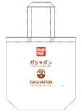
▲オリジナルエコバッグ
▼ツイッターフォローキャンペーン
店頭にてX（旧ツイッター）アカウント「ガシャポンバンダイオフィシャルショップ
未来屋書店明石店」（ @GBO_akashi ）をフォローした画面をスタッフへ提示すると
「オリジナルエコバッグ」プレゼント！

▼空カプセル3個回収キャンペーン
ナムコアプリと連動して空カプセル3個を「ガシャポイントステーション」へ入れると
「オリジナルステッカー」をプレゼント！
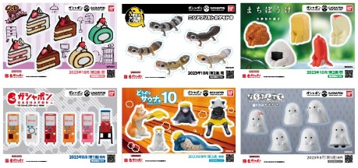
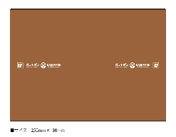
▲オリジナルブックカバー
さらに！書店内で展開するガシャポンバンダイオフィシャル
ショップでしか入手できないコミック本サイズの「オリジナル
ブックカバー」がその場で当たるキャンペーンを実施！
各日20名さまに当たります。
▲オリジナルステッカー(全6種)

↓ナムコアプリのダウンロードはこちら
https://bandainamco-am.co.jp/others/gashapon-bandai-officialshop/app/

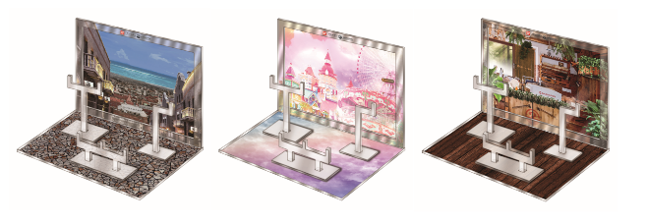
▲おうちでガシャ撮り(全1種)
※付属背景(全3種)

■「ガシャポンバンダイオフィシャルショップ未来屋書店明石店」
【住所】 兵庫県明石市大久保町ゆりのき通り2丁目3-1 イオン明石店2番街 2F
【電話番号】 078-938-3391
【営業時間】 10:00～21:00
詳しくは公式HPをご覧ください。
https://bandainamco-am.co.jp/others/gashapon-bandai-officialshop/store/akashi/

■会社概要
【社名】 株式会社未来屋書店
【本社】 千葉県千葉市美浜区中瀬1-5-1イオンタワー9F
【電話番号】 043-298-1021（代表）
【設立】 1985年12月24日
【資本金】 1億円（イオン（株）100％出資）
【代表取締役社長】 松田 裕史（まつだ ゆうじ）
【事業内容】 書籍・雑誌の販売／文具・雑貨の販売／コワーキングスペースの運営

■本件に関するお問い合わせ先
株式会社 未来屋書店
千葉県千葉市美浜区中瀬1-5-1イオンタワー9F
e-mail : Press@miraiyashoten.co.jp
公式ホームページ : https://www.miraiyashoten.co.jp

